**ЖАМБЫЛ ОБЛЫСЫ,ҚОРДАЙ АУДАНЫ**

**ОТАР АУЫЛДЫҚ ОКРУГІ**

**«Балаларға берілген жүрек»**

**ЭССЕ**

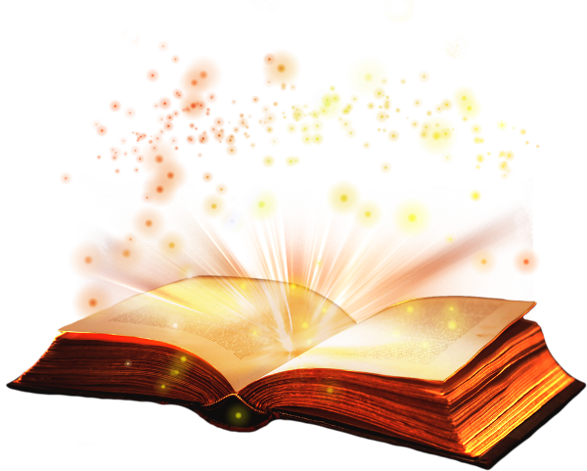

**ТЛЕПИЕВА ТОЛКЫН ГАБДЫХАМИТОВНА**

**Дене шынықтыру нұсқаушысы**

**«АҚ БОТА» БАЛАЛАР БАҚШАСЫ**

**мемлекеттік коммуналдық кәсіпорынының тәрбиешісі**

**2018-2019 оқу жылы**

**Эссе**

**Балаларға берілген жүрек**

Бала – ата-ана бақыты. Бала – кіршіксіз жан тазалығы мен шексіз мейірімнің символы десек қате айтпағанымыз.Өмірдің есігін жаңа ашып, әлемнің сан алуан қырларын алғаш зерттей,зерделей жүрген осынау күнәсіз періште жайында жазылмаған жыр,айтылмаған ән қалмаған болар. Қолыма ақ қалам алып балалар жайлы тебірене ой толғаудың өзі мен үшін бір мәртебе.Бұл тақырыпқа атақты ғалымдар ,даңқты тұлғалар ,небір ел ардақ тұтқан азаматтар өнегесін жазып жүр.Ал ұстаз үшін көпшілік қауымға бала тәрбиесінің ғибраты мен өнегесін паш ету парыз деп ойлаймын. Арманшыл, қиялшыл жас талапкер буынның өмір кеңістігіндегі өз орнын табуына рухани дем беріп,әрі қарай қанаттандырып көкке ұшыру - менің өмірлік ұстанымым.Себебі,тәлімгер ретінде болса да,ана жүрегі ретінде болса да менің өмірім әрқашан да жас жеткіншектермен байланысты.

Бүгінгі жеткіншек– еліміздің ертеңі мен болашағы,келер күннің айнасы. Елімізді дамытудың басым бағыттары айқындалған «Қазақстан-2050 Стратегиясында Елбасы Нұрсұлтан Назарбаев: «Бала тәрбиелеу – болашаққа ең үлкен инвестиция. Біз бұл мәселеге осылай қарап, балаларымызға жақсы тәрбие беруге ұмтылуымыз керек», – деген болатын. Менің ойымша,дәл осындай патриот азаматтарды тәрбиелеу үшін баланың жүрегіндегі Отанға,елге деген ыстық махаббаты мен ақ пейіліне кірбің тимеуі тиіс.Әрбір ата-ана баланың мейірімділікке , шыншылдыққа толы қоғамда өскенін, баланың дұрыс жолдан таймауын және де өмірдің сұрапыл толқындарына қарсы бет алып, мінез – құлқын өзгертер құбылыстарға қарсы тұрып тайынбауын қалайды.Сыза түспеген аппақ қардай кіршіксіз бала жүрегі әуелде әлемді тек « Мейірім ордасы» деп қабылдайтыны рас.Дегенмен, бірте – бірте әділетсіздіктер мен қатыгездіктерді көре жүріп, өзі де сол ортаның бір бөлігіне айналып кеткенін сезбей қалады.Сол себепті де,балаларға берілген кіршіксіз көңіл мен шынайы лебіздің қатыгездік пен жауыздыққа алып баруынан сақтау қалу ата – ана мен ұстаз міндеті.

Барлық бала қабілетті,сол қабілетті ашу біздің парызымыз.Бір бала ән айтуды жақсы көреді,бір бала суретті өте жақсы салады,енді біреуі өз жанынан өлең шумақтарын шығарады тағысын- тағылар. Балалар кітапты көп оқу керек,кітап оқыған баланың ойы, пайымы, жалпы адамгершілігі жоғары болады. Тіл қатынасы барлық салаға қажет дүние ,мен балаларға қандай мамандықты қаласаң да сөйлеу мәдениеті керек екенін айтып отырамын.Біреумен сөйлескенде көңіліне тиетіндей сөз айтпауға тырысу керек екенін,жаныңдағы балаға дос,жанашыр болып жүрсең ол да саған сондай көзқараста болатынын ұғындыруменкелемін.  
Бірнеше жылдық еңбек жолымда алдымнан ұшқан шәкірттерім мектеп қабырғасында үздік оқушылар. Мен олармен мақтанамын! Бәлкім , дұрыс тәрбие бастауы – келешек жемісі деген осы шығар...

Тоқсан ауыз сөздің тобықтай бір түйінін шығарар болсам ,бала – бақытты болу үшін жаралған. Абай атамыз айтқандай «Сен де бір кірпіш дүниеге,кетігін тап та,бар қалан» демекші ,сол кетікті табуға септігімізді тигізейік.Ендеше, әлемдегі барлық бала балалық шақтың бал дәмін сезінсін, барлық ана, барлық бала бақытты болсын деп тілейміз! Тәлімгердің тек қана «Балаларға өзінің жұдырықтай жүрегі» арқылы жылуын сеуіп, мейірімін төгіп, болашаққа бастар бірден-бір жан екенін адам да, қоғам да бір сәт естен шығармағаны жөн.